**天气查询代码介绍-闫德京**

# 1代码地址

本次代码为前后端分离开发，需要分别下载部署

1. 后台代码：<https://github.com/yandejing/weatherBackEnd.git>2）前台代码：<https://github.com/yandejing/weather_frontend.git>

# 2代码部署

## 2.1后端部署

后端代码采用springboot开发，第三方api采用和风天气api，部署方式采用jar方式执行，未制作tomcat部署版本，如需部署tomcat，需要修改pom文件等。

### 2.1.1配置文件修改

1. application.properties，路径：/weather/src/main/resources/application.properties

server.port：端口号，出端口号其它无需修改

参考：

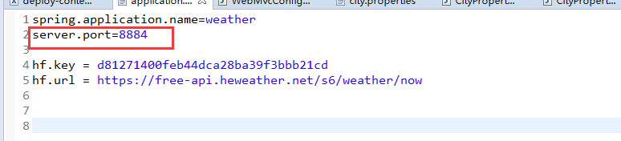

1. city.properties，路径：/weather/src/main/resources/city.properties

该文件配置城市列表，城市列表可从和风天气官网获取，官网提供调用接口，本次未对接，

name:页面显示城市名称

code:调用接口传递城市参数，可以是城市id,可以是城市名（有重名）

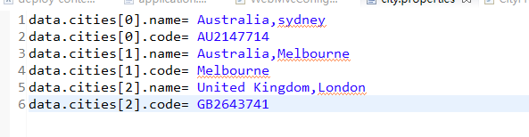

### 2.1.2部署

1、程序不打包运行项目

第一步

进入程序项目中（找到项目的位置）

第二步

输入命令 mvn spring-boot:run  
2、程序打包运行项目

进入该项目的根目录。然后利用maven对程序进行打包*，项目打包完文件已上传github，路径：根目录/doc/weather-0.0.1-SNAPSHOT.JAR，可以直接使用，跳过此步*  
mvn clean package

第二步

运行jar包  
java -jar target/weather-0.0.1-SNAPSHOT.JAR

运行成功效果如图

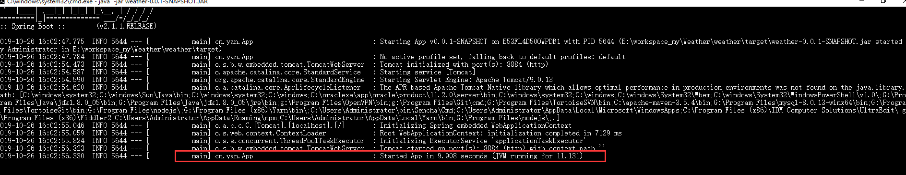

## 2.2前端部署

前端代码为VUE编写，已经打好包：根路径/deploy/frontend，下载文件夹frontend(*注：文件夹目录不要修改，代码中按路径引用文件*)

*如需自己打包，需要进入项目根目录，执行：npm run build demo_template。所需依赖工具安装不做说明*

1. 拷贝文件夹“frontend”到tomcat/webapps下，部署目录如下

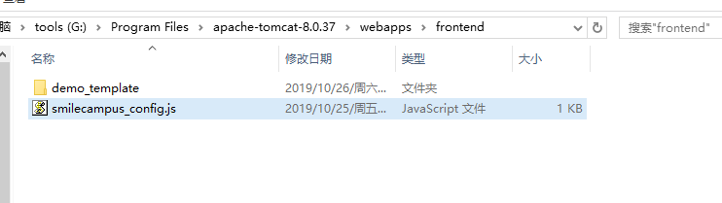

1. 修改文件smilecampus_config.js，base_url修改为后台地址
2. 启动tomcat，访问如下地址

[http://localhost:8081/frontend/demo_template/home/index.html#/test](http://localhost:8081/frontend/demo_template/home/index.html" \l "/test)

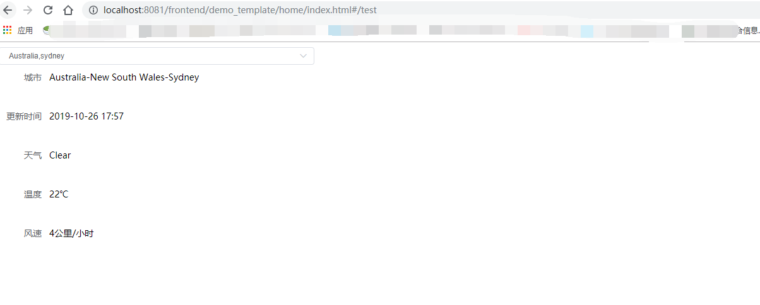

# 3业务流程图

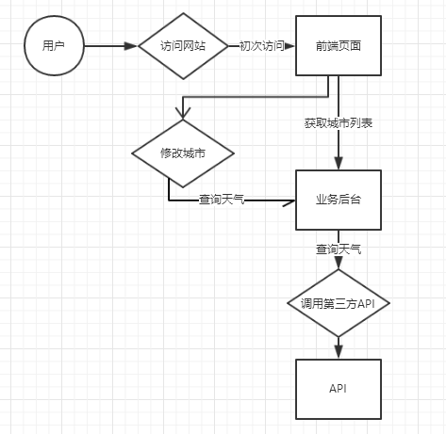

# 4概要设计

## 4.1系统技术框架

### 4.1.1前端框架

前端采用vue代码编写，elementui组件

### **4.1.2后端框架**

后台采用springboot框架，和风天气api，本次开发不使用数据库，城市列表等采用properties文件配置

## 4.2功能介绍

1. 系统主页查询条件包括：城市下来列表，展示内容包括：城市、更新时间、天气、温度、风速。
2. 系统初次访问时家长城市列表（后台获取），默认查询第一个城市天气
3. 修改城市下拉后自动获取城市天气信息